安全评价报告公开信息表

|  |  |  |  |
| --- | --- | --- | --- |
| 项目名称 | 西安市临潼区秦潼能源有限公司斜口秦潼加油站安全现状评价 | | |
| 完成时间 | 2025年7月 | | |
| 评价人员 | | | |
|  | 姓名 | 资格证书号 | 从业号 |
| 项目负责人 | 赵 艳 | 1600000000201154 | 021833 |
| 项目组成员 | 王克士 | 1200000000200824 | 016666 |
| 张志辉 | 20211004615000001171 | 152203  06682 |
| 赵云峰 | 1600000000200809 | 030095 |
| 李 能 | 1500000000301650 | 025782 |
| 技术专家 |  | | |
| 现场勘察人员及时间 | 赵艳、张志辉 2025年7月20日 | | |
| 现场核查的人员和时间 | 赵艳、张志辉 2025年7月21日 | | |
| 项目简介 | 该公司加油站位于西安市临潼区斜口街道办岳沟村六组108国道旁。该加油站主要经营汽油、柴油。  该加油站设6台四枪加油机，其中4台四枪汽油加油机、2台四枪柴油加油机，设置SF双层卧式埋地钢制油罐4具，其中汽油罐2具，单罐容积分别为50m3、30m3；柴油罐2具，单罐容积分别为50m3、30m3，总储存容积为120m3（柴油容积折半计入油罐总容积），设置1台三次油气回收设备。依据《汽车加油加气加氢站技术标准》（GB50156-2021）3.0.9的规定，则该加油站等级为二级加油站。 | | |
| 被评价单位信息反馈情况 | 满意 | | |

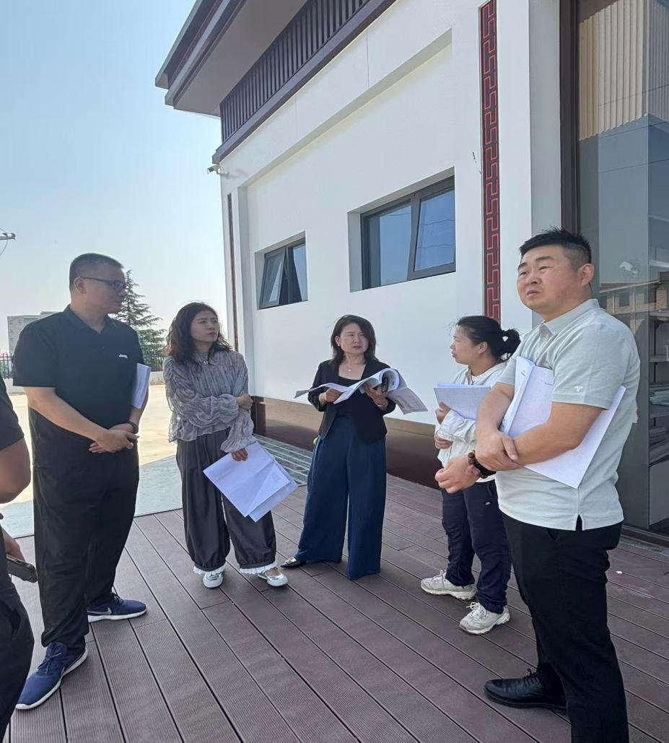评价人员现场照片

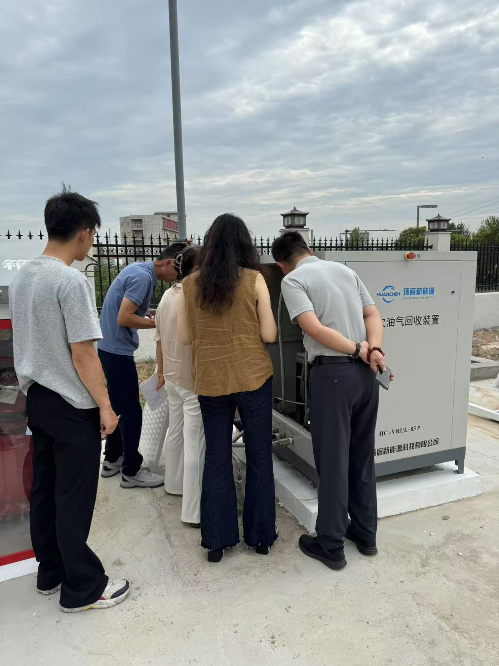

报告外封面（扫描件）

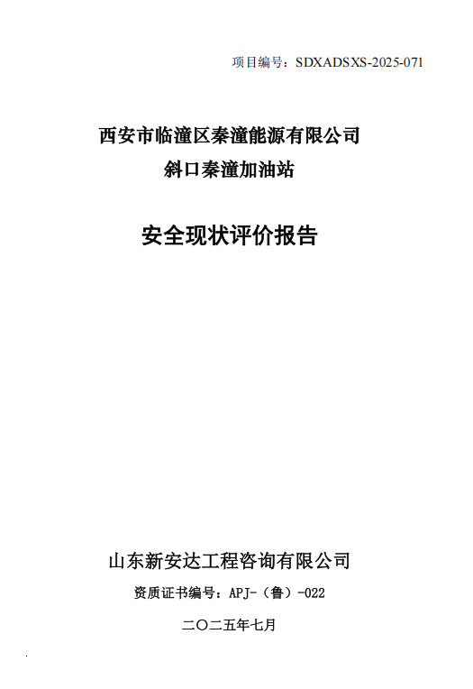

报告内封面（盖章扫描件）

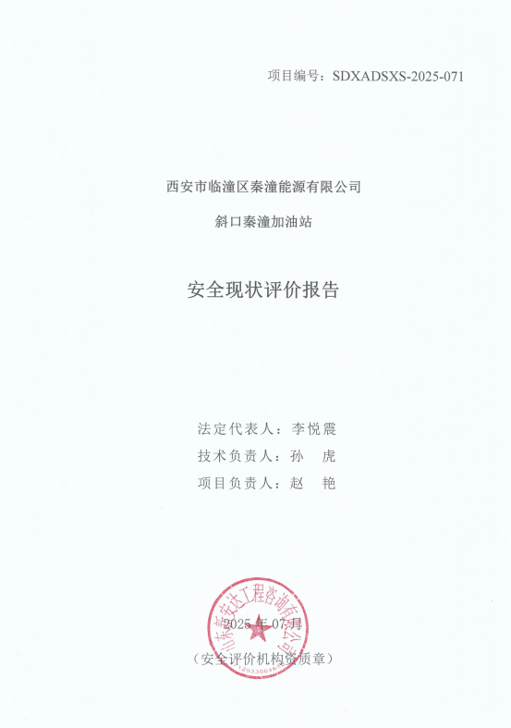

报告结论页（盖章扫描件）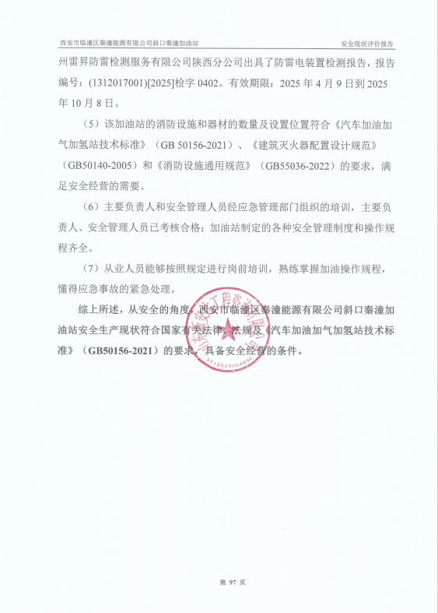

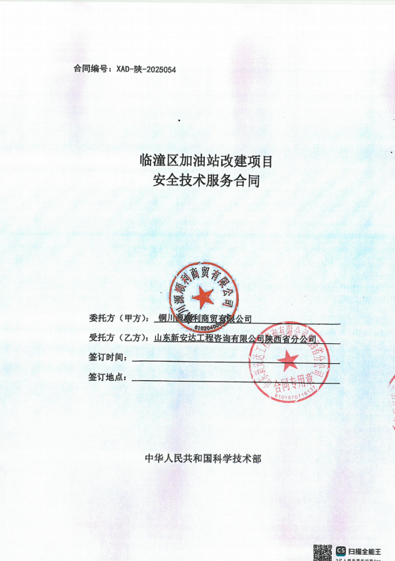合同外封面（盖章扫描件）